**Пожарная безопасность**

[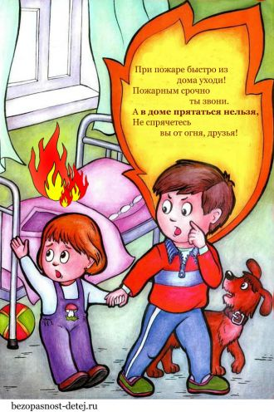](http://bezopasnost-detej.ru/images/2013/128-1-pozharnaya-bezopasnost-kartinki-dlya-detej.jpg)

[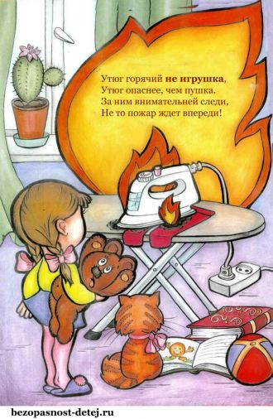](http://bezopasnost-detej.ru/images/2013/128-2-pozharnaya-bezopasnost-kartinki-dlya-detej.jpg)

[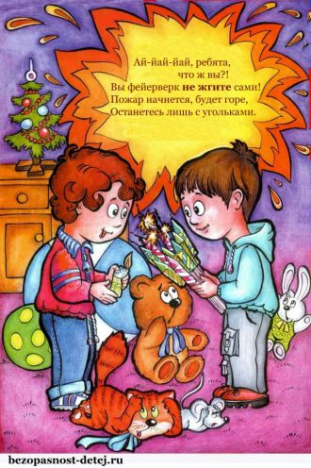](http://bezopasnost-detej.ru/images/2013/128-3-pozharnaya-bezopasnost-kartinki-dlya-detej.jpg)

